第1页共4 页
三 峡 大 学
2015年研究生入学考试试题(B卷)
科目代码： 839 科目名称： 计算机网络
考试时间为3小时，卷面总分为150分
答案必须写在答题纸上
一、填空题（每空2分，共20分）
1. 的提出，开创了一个具有统一的网络体系结构，遵循国际标准化协议的计算机网络新时代。
2. 传输层位于TCP/IP模型中的第 层。
3. 光纤按其性能可分为 。
4. FTP所使用的默认端口号是 。
5. 计算机网络面临的完全性威胁包括截获，中断，篡改和 。
6. SNMP协议的中文名称是 。
7. 根据所起的作用，可将域名服务器分为根域名服务器，顶级域名服务器，权限域名服务器和 。
8. DES的保密性仅取决于对 的保密，而算法是公开的。
9. 是应用层的各种协议进程与运输实体进行层间交互的一种地址。
10. 网络层是为主机之间提供逻辑通信，而传输层为 之间提供端到端的逻辑通信。

- 选择题（每题2分，共30分）
1. 以下属于以太网所使用的协议是（ ）
A、 X.25 B、PPP C、ATM D、CSMA/CD

2. 域名解析的作用是（ ）
A、寻找目的域名的IP地址
B、将IP地址映射为物理地址
C、将IP地址映射为子网掩码
D、将子网掩码转换为网络地址

第 2页
- TCP连接的建立需要在客户端和服务器端之间经过（ ）次握手
A、3次 B、5次 C、1次 D、2次

4. 以下Ethernet物理地址正确的是（ ）
A、202.201.13.45 B、8A-24-00-21
C、www.ctgu.edu.cn D、30-40-2A-6B-55-36

5. 下列不属于广域网协议的是（ ）
A、帧中继 B、PPP
C、ATM D、TCP

6. 在数据链路层所传送的帧中，广泛使用的检错技术是（ ）
A、奇偶校验 B、滑动窗口技术
C、CDMA D、循环冗余检验

7. 关于IPv4地址的说法，下列（ ）是错误的
A、IP地址由两部分组成：网络地址和主机地址
B、网络中的每台主机分配了唯一的IP地址
C、IP地址可分为三类：A, B, C
D、随着网络主机的增多，IP地址资源将会耗尽

8. 以下不属于CSMA/CD协议其核心内容的是（ ）
A．多点介入 B. 碰撞检测 C. 多路复用 D. 载波监听

9. ARP协议所起的作用是（ ）
A、将IP地址解析为物理地址 B、将物理地址解析为端口地址
C、将IP地址解析为端口地址 D、将物理地址解析为IP地址

10. Ping命令是基于（ ）协议实现的
A．物理层 B. 数据链路层 C. 网络层 D.应用层

11. 以下关于OSPF描述正确的是（ ）
A．仅向相邻路由器发送消息
B．发送的消息是与本路由相邻的所有路由器的链路状态
C．不管网络拓扑有无发生变化，路由器之间都要定期交换路由表的信息
D．仅OSPF是最短路径优先路由选择协议，其他的路由选择协议不是最短路径优先

第3 页
12. （ ）是指在一条通信线路中可以同时双向传输数据的方法。
A、全双工通信 B、同步通信
C、异步通信 D、半双工通信

13. 香农公式表明，提高（ ）可以提高信道的最大信息传输速率
A、信道带宽与信噪比 B、信号频率与噪声功率
C、信道带宽与噪声功率 D、码元速率与信噪比

14. IP地址为188.14.22.10，网络掩码为255.255.192.0，则子网地址是（ ）
A、188.0.0.0 B、188.14.0.0
C、188.14.22.0 D、188.14.22.10

15. 以下不属于ICMP差错报告报文种类的是（）
A．终点不可达 B. 源点抑制 C. 参数问题 D. 网络拥塞

- 简答题（每题10分，共30分）
- 请说明拥塞控制与流量控制的区别与联系
- 试比较并说明电路交换、报文交换和分组交换的不同
- 请解释为什么IP地址又称为“虚拟地址”？

- 计算题（共70分）
- 一个自治系统有5个局域网，其连接图如下图所示。LAN2至LAN5上的主机数分别为91,150,3和15。该自治系统分配到的IP地址块为30.138.118/23。试给出每一个局域网的地址块（包括前缀）。（20分）
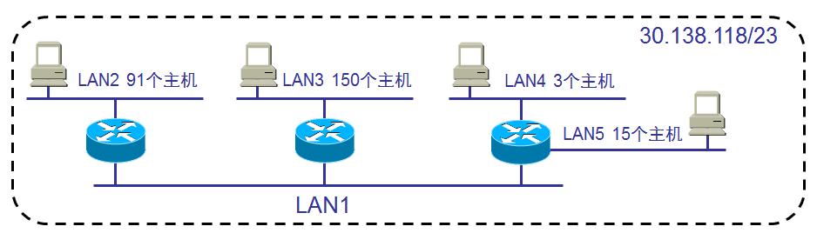
- 假设要发送的数据为1101011011。采用CRC的生成式多项式是P(X)=X4+X+1。试求应添加在数据后面的余数。如果数据在传输过程中最后一个1变成了0，请问接收端通过什么方式检测，能否检测出来？（10分）

第4 页
- 长度为100字节的应用层数据交给运输层传送，需加上20字节的TCP首部。再交给网络层传送，需加上20字节的IP首部。最后交给数据链路层的以太网传送，加上首部和尾部共18字节。请计算数据的传输效率。若应用层数据长度增加至1000字节，请再次计算传输效率，并回答从以上计算机结果可得出什么结论？（10分）

- 请回答下面问题（每问2分，共10分）
(1)子网掩码为255.255.255.0代表什么意思？
(2)某网络的现在掩码为255.255.255.248，问该网络能连接多少个主机？
(3)某A类网络和某B类网络的子网号subnet-id分别为16个1和8个1，问这两个网络的子网掩码有何不同？
(4)某B类地址的子网掩码是255.255.240.0。试问在其中每一个子网上的主机数最多的是多少？
(5)某A类网络的子网掩码是255.255.0.255，它是否为一个有效的子网掩码？

- TCP的拥塞窗口cwnd大小与传输轮次n的关系如下所示：（20分）
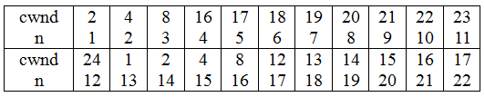
（1）试画出上表所示的拥塞窗口与传输轮次的关系(5分)
（2）指明TCP工作在慢开始阶段的第一个时间间隔（5分）
（3）指明TCP工作在拥塞避免阶段的第一个时间间隔（5分）
（4）在第1轮次、第13轮次发送时，门限ssthresh分别被置为多大？（5分）
